Министерство образования Республики Беларусь

Учреждение образования

БЕЛОРУССКИЙ ГОСУДАРСТВЕННЫЙ УНИВЕРСИТЕТ ИНФОРМАТИКИ И РАДИОЭЛЕКТРОНИКИ

Факультет информационных технологий и управления

Кафедра интеллектуальных информационных технологий

ОТЧЁТ

по лабораторной работе №6

по дисциплине

ОБРАБОТКА ИЗОБРАЖЕНИЙ В ИНТЕЛЛЕКТУАЛЬНЫХ СИСТЕМАХ

|  |  |
| --- | --- |
| Выполнил | Робилко Т. М. гр. 2217011701 |
| Проверил | Сальников Д. А. Н.В |

Минск 2024

Различные объекты на картах и изображениях представляют собой разрывы яркости. Наиболее общим способом поис­ка разрывов является обработка изображения с помощью скользя­щей маски. В рамках данной лабораторной работы был реализован алгоритм распознавания объектов на изображениях с помощью технологии компьютерного зрения OpenCV и подготовленных наборов данных для распознавания лиц в открытом доступе.

**Принцип распознавания объектов, применяемый в OpenCV**

В основе использованного алгоритма лежит классификатор Хаара. Основные принципы его работы:

1. Классификатор работает на основе анализа признаков изображения, таких как прямоугольники разного размера и положения.
2. Классификатор состоит из нескольких уровней, каждый из которых применяет свой набор признаков.
3. На каждом уровне происходит классификация, основанная на сумме значений признаков.
4. Если результат классификации превышает пороговое значение, то изображение проходит на следующий уровень.
5. Если результат ниже порога, то изображение пропускается, считая, что на нем нет нужного объекта.

Классификатор Хаара имеет следующую структуру:

- XML-файл, описывающий каскад

- Множество признаков (свёрточных масок)

- Набор классификаторов (решающих деревьев)

- Пороги для перехода между уровнями

Процесс работы классификатора

1) Загрузка XML-файла с описанием каскада

2) Преобразование исходного изображения в оттенки серого

3) Применение всех признаков к изображению

4) Вычисление суммы значений признаков для каждого прямоугольника

5) Применение классификаторов на основе результатов вычислений

6) Если результат превышает порог, то переход на следующий уровень

7) ­­­Повторение шагов 3-6 до достижения последнего уровня или обнаружения объекта.

**Описание работы алгоритма:**

1. Функция масштабирования изображения для уменьшения его разрешения и ускорения обработки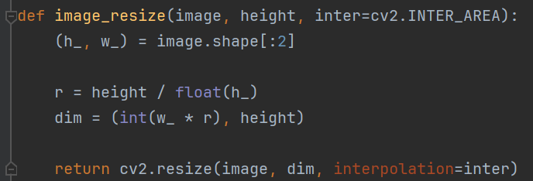
2. Задание входных параметров программы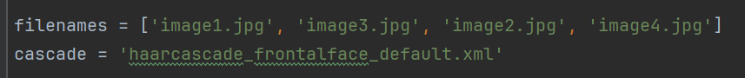
3. 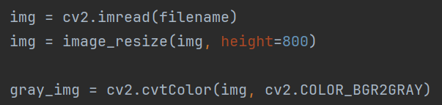Чтение изображения, down-scaling, преобразование в черно-белое изображение
4. Открытие xml файла классификатора и применение для поиска результатов (определение лиц) , вывод результата в виде bounding box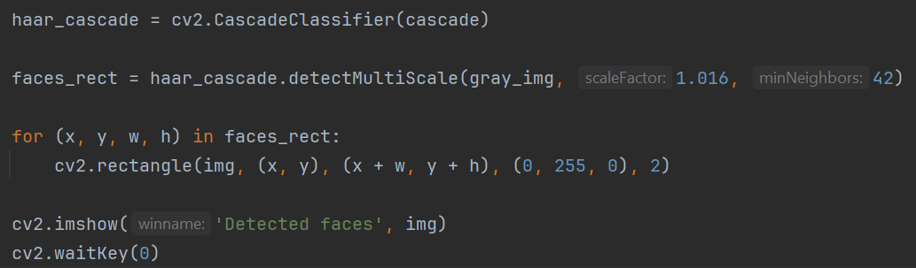

**Примеры работы программы:**

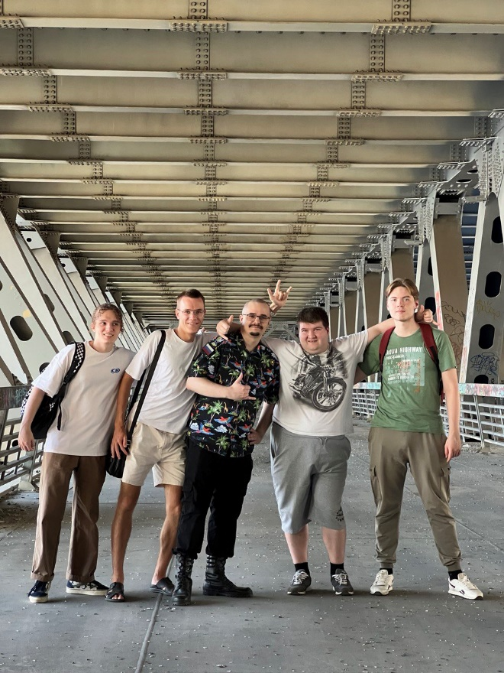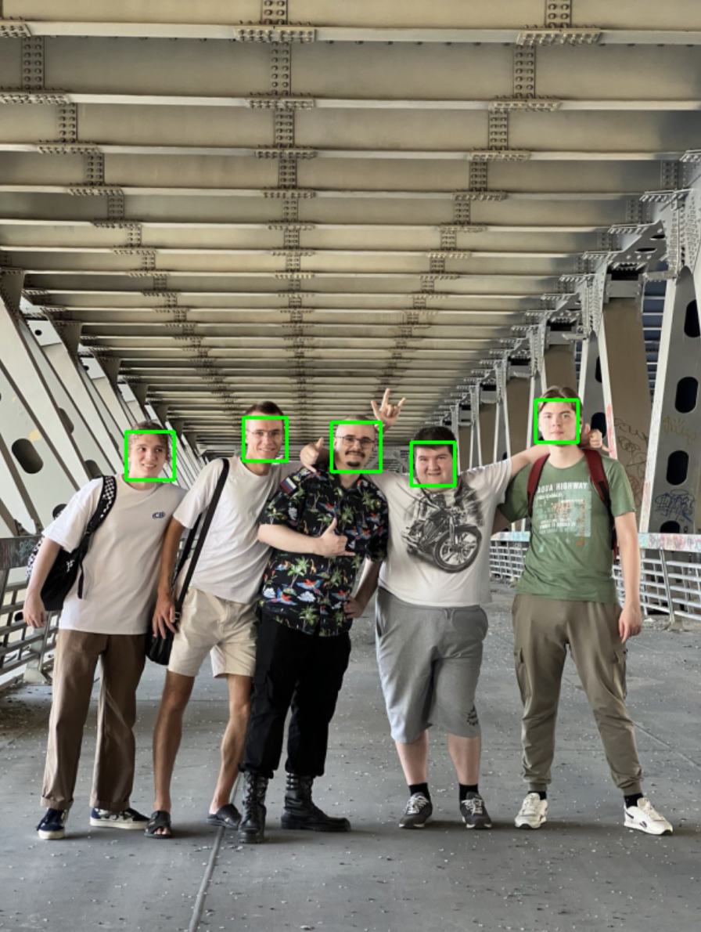

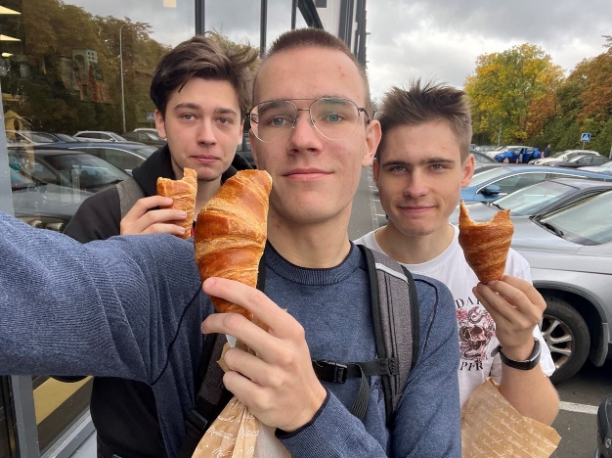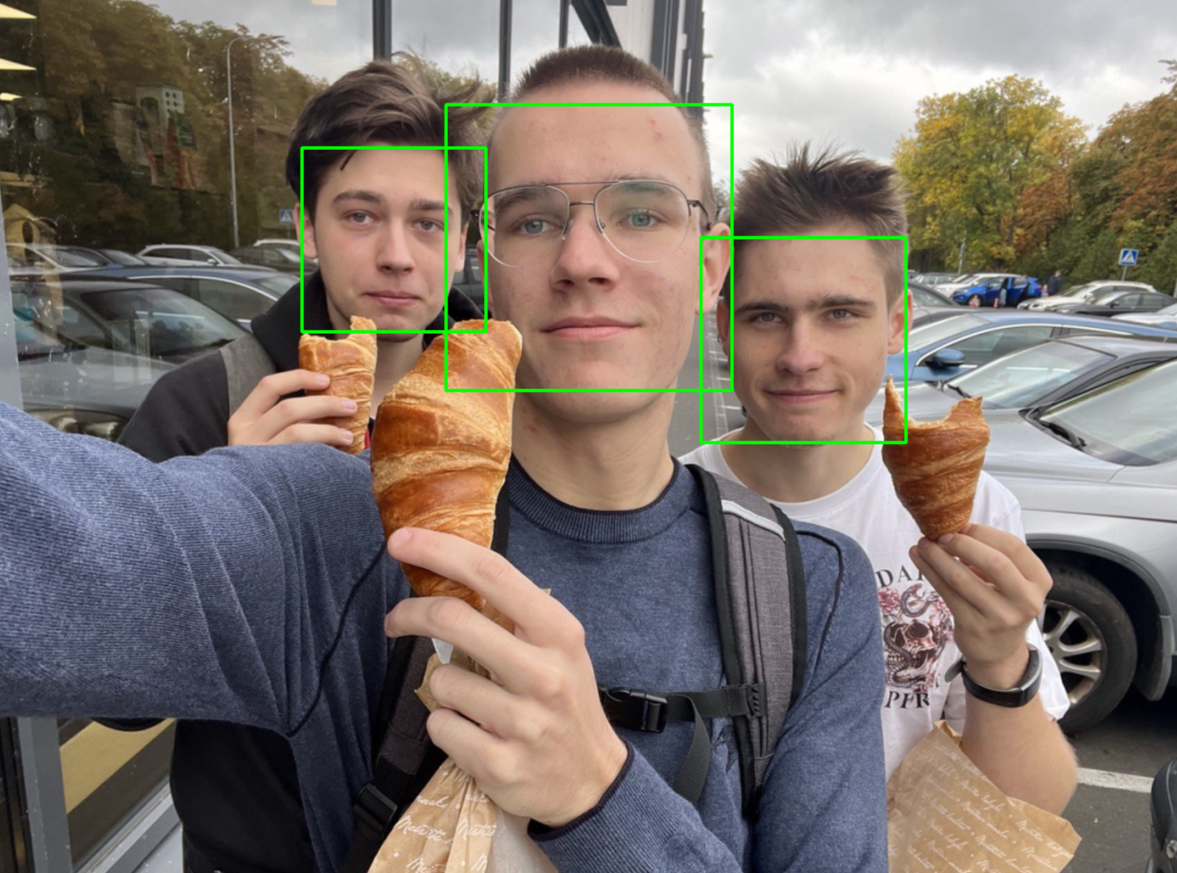

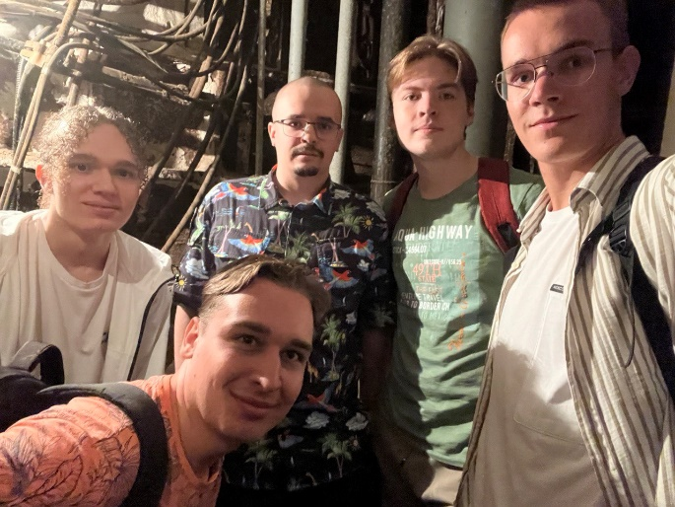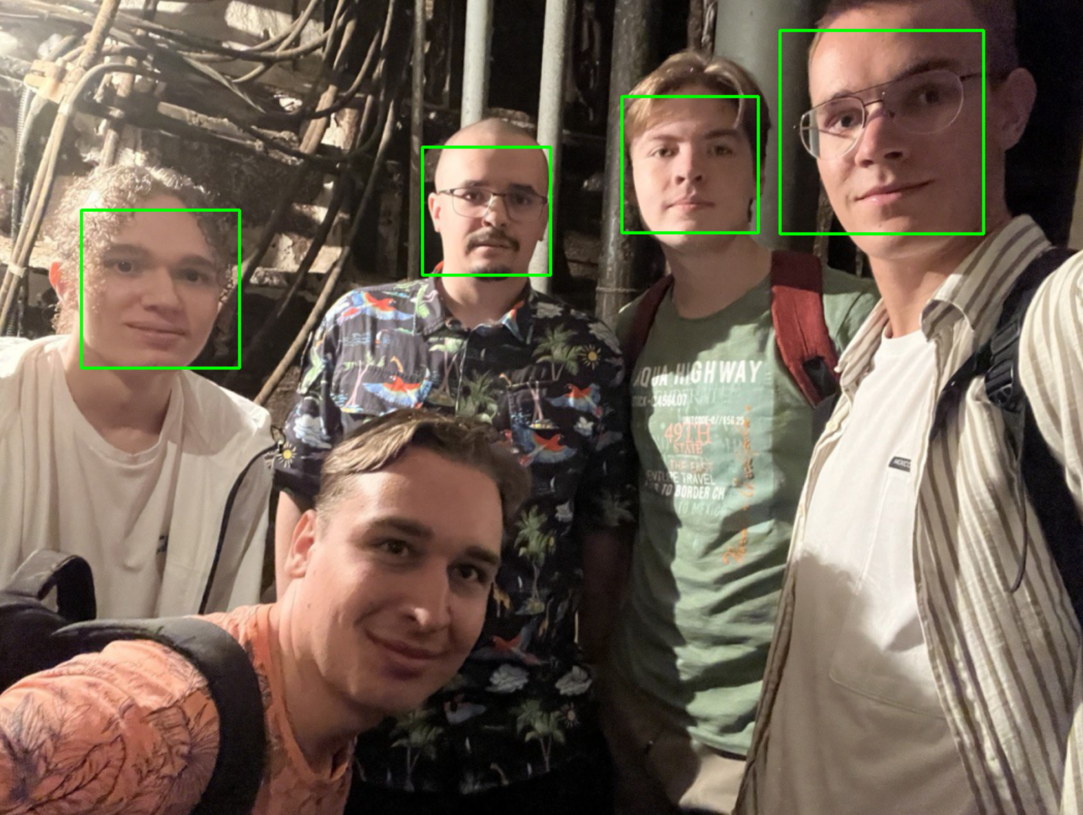

**Вывод:**

В ходе лабораторной работы с помощью библиотек обработки изображений языка программирования Python был реализован алгоритм распознавания объектов на изображениях, в частности был применен классификатора Хаара для выделения признаков на изображении, в результате чего были определены границы лиц на фотографиях.